安装完成后打开软件，输入服务器地址 服务器地 址 https://111.40.50.2:4443
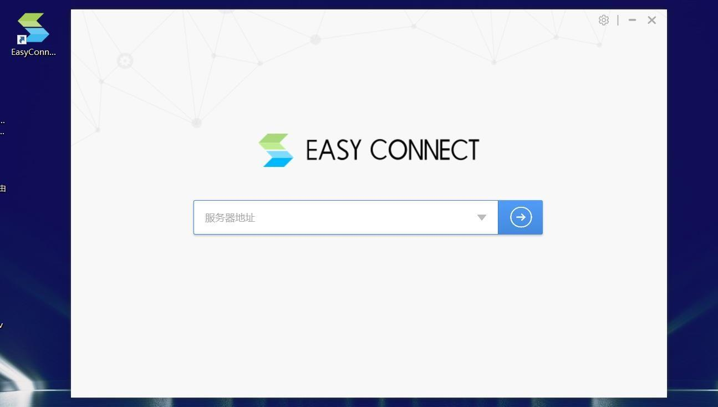

输入完地址点至右侧箭头进行连接
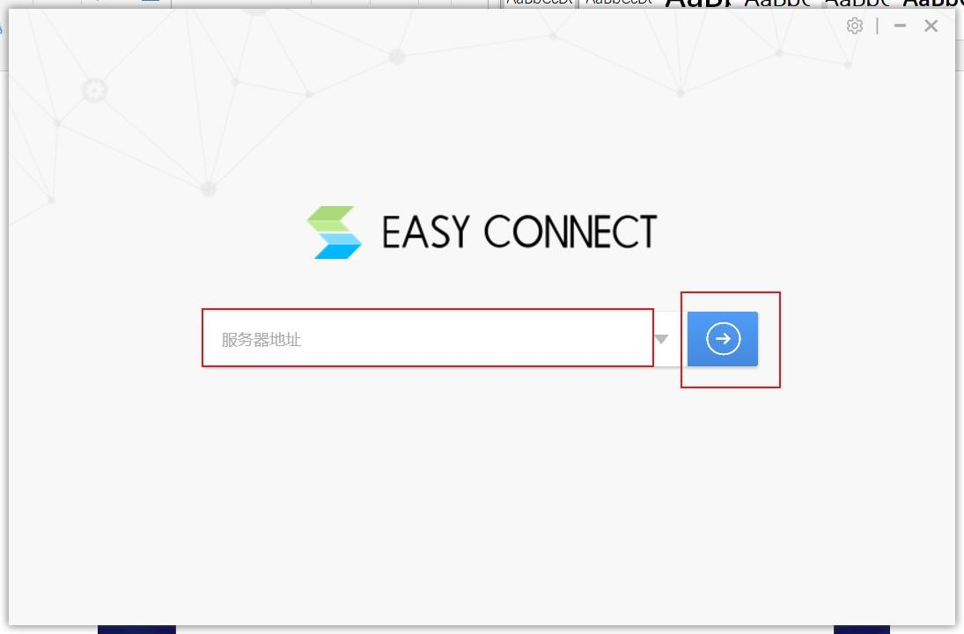
连接成功后输入原有 vpn 的账户，密码为初始密码 Star@123，首次登录需要修改密码，可 选择记住密码与自动登录
